Índice

1. Introducción 2

2. Sesión 2

2.1. Iniciar sesión 2

2.2. Cerrar sesión 2

4. Jornada laboral 3

4.1. Fichar jornada 3

4.2. Consultar jornadas 3

5. Planificación 3

5.1. Consultar planificación diaria 3

5.2. Añadir planificación a un empleado 3

6. Vehículos 4

6.1. Añadir vehículo 4

6.2. Eliminar vehículo 4

6.3. Asignar mercancía 4

6.4. Desasignar mercancía 5

6.5. Modificar estado 5

7. Mercancía 5

7.1. Añadir mercancía 5

7.2. Editar mercancía 6

7.3. Consultar mercancía entregada 6

7.4. Localizar mercancía 6

8. Trabajadores 6

8.1. Añadir trabajador 6

8.2. Eliminar trabajador 7

8.3. Añadir cuenta web 7

8.4. Eliminar cuenta web 7

8.5. Editar configuración trabajador 7

9. Clientes 7

9.1. Añadir cliente 7

9.2. Eliminar cliente 8

10. Configuración 8

10.1 Editar configuración 8

# 1. Introducción

En este documento se va a detallar toda la funcionalidad de la aplicación

# 2. Sesión

## 2.1. Iniciar sesión

En url/login, introducimos el dni y la contraseña y pulsamos en iniciar sesión.

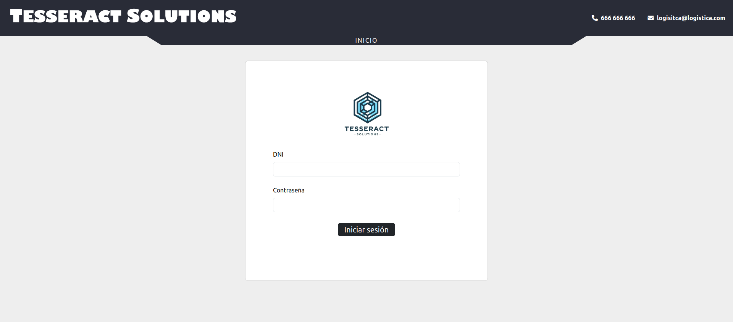

## 2.2. Cerrar sesión

Con la sesión iniciada, abrimos el navbar y pulsamos en “Salir”.

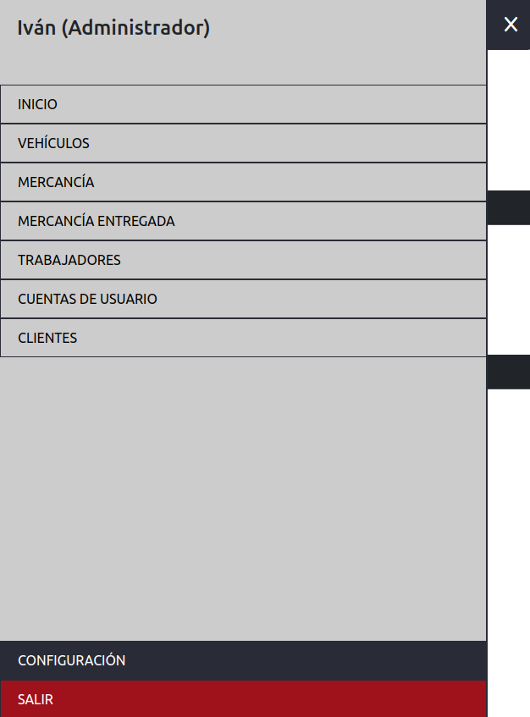

# 4. Jornada laboral

## 4.1. Fichar jornada

En url/gestionPrincipal pulsamos en iniciar / finalizar. Podemos salir de la aplicación una vez iniciada y se guardará al volver a entrar.





## 4.2. Consultar jornadas

En url/gestionPrincipal, en el apartado inferior podremos consultar las jornadas más recientes.

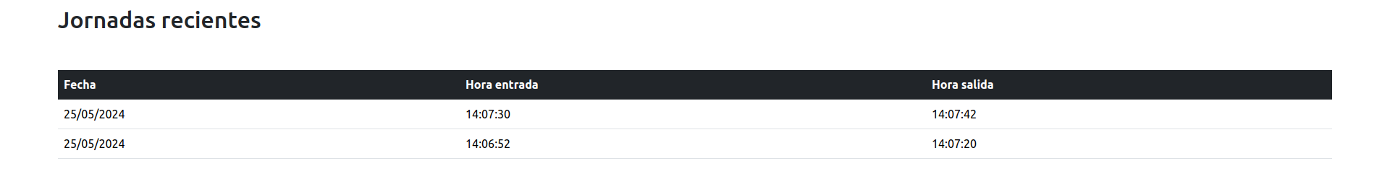

# 5. Planificación

## 5.1. Consultar planificación diaria

En url/gestionPrincipal, en el apartado superior podremos consultar nuestra planificación asociada en el día de hoy.

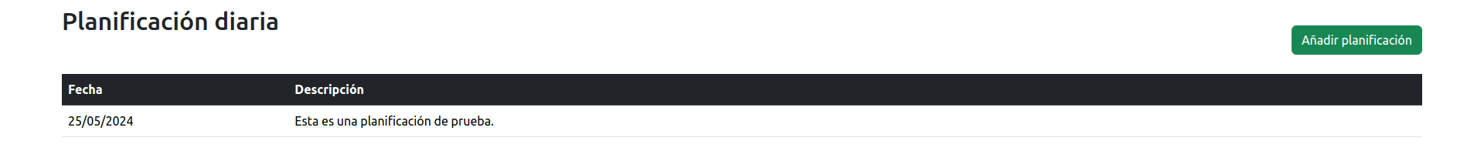

## 5.2. Añadir planificación a un empleado

En url/gestionPrincipal, en el apartado superior pulsamos en “Añadir planificación”. Se abre un menú, rellenamos los datos y pulsamos en “Añadir”.

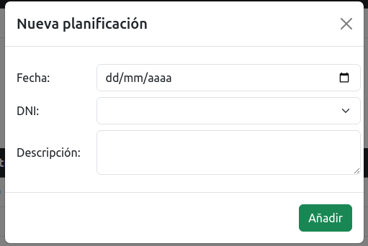

# 6. Vehículos

## 6.1. Añadir vehículo

En url/vehículos, en el apartado superior pulsamos en “Añadir vehículo”. Se abre un menú, rellenamos los datos y pulsamos en “Añadir”

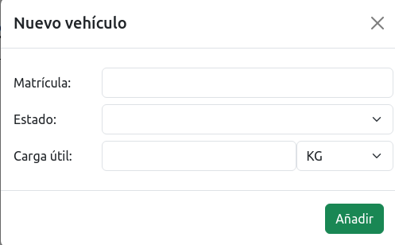

## 6.2. Eliminar vehículo

En url/vehículos, seleccionamos un vehículo y pulsamos en “Eliminar” en el apartado inferior.

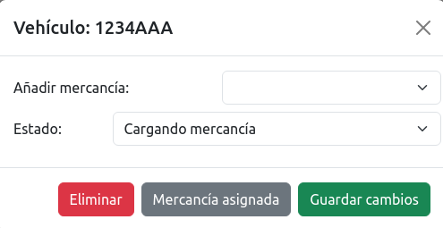

## 6.3. Asignar mercancía

En url/vehículos, seleccionamos un vehículo rellenamos el apartado “Añadir mercancía” y pulsamos en “Guardar cambios”.



## 6.4. Desasignar mercancía

En url/vehículos, seleccionamos un vehículo, pulsamos en “Mercancía asignada”, se abre un menú y pulsamos en el icono de eliminar sobre la mercancía que queremos desagsinar.

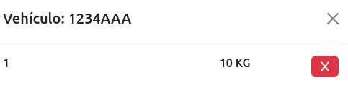

## 6.5. Modificar estado

En url/vehículos, seleccionamos un vehículo modificamos el apartado “Estado” y pulsamos en “Guardar cambios”.



# 7. Mercancía

## 7.1. Añadir mercancía

En url/mercancia, en el apartado superior pulsamos en “Añadir mercancía”, se abre un menú, rellenamos los datos y pulsamos en “Añadir”.

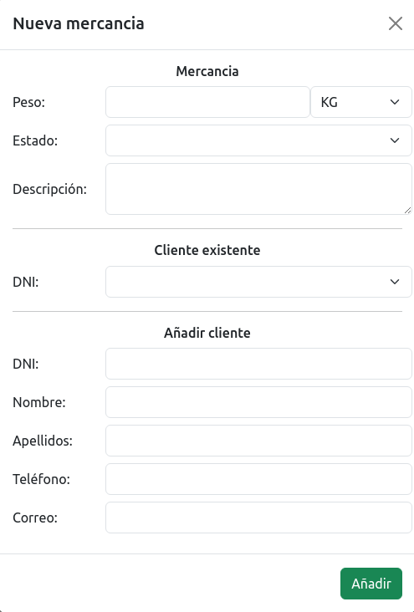

## 7.2. Editar mercancía

En url/mercancia, seleccionamos una mercancía, se abre un menú, modificamos los datos y pulsamos en “Guardar cambios”

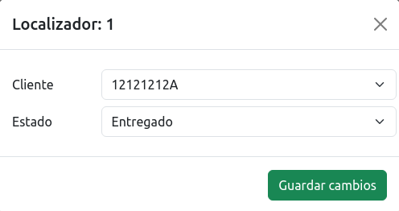

## 7.3. Consultar mercancía entregada

En url/mercanciaEntregada podemos consultar la mercancía ya entregada

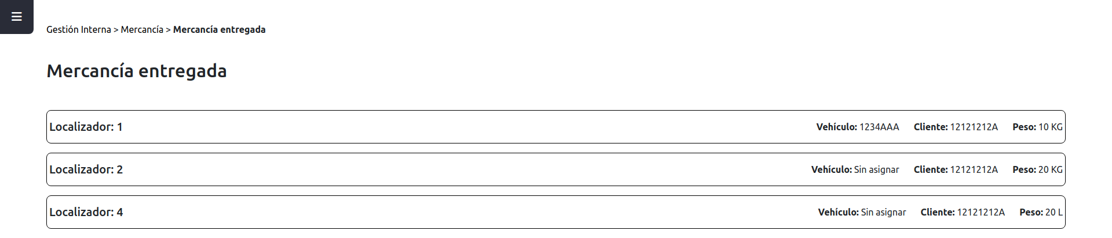

## 7.4. Localizar mercancía

**PONER**

# 8. Trabajadores

## 8.1. Añadir trabajador

En url/trabajadores, en el apartado superior pulsamos en “Añadir trabajador”, se abre un menú, rellenamos los datos y pulsamos en “Añadir”.

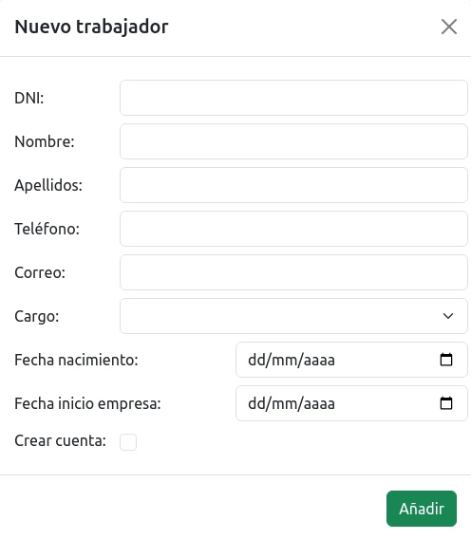

## 8.2. Eliminar trabajador

En url/trabajadores, sobre el trabajador deseado pulsamos en “Eliminar trabajador”.

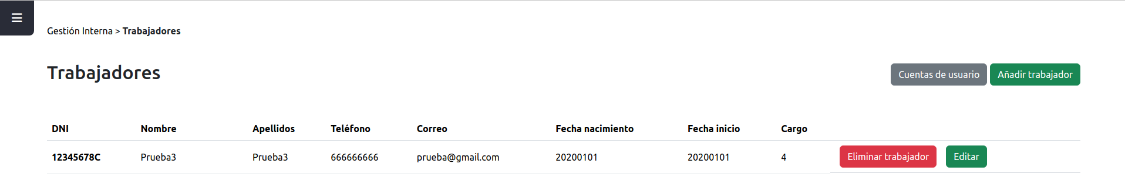

## 8.3. Añadir cuenta web

En url/trabajadores, al añadir un trabajador podemos seleccionar el apartado “Crear cuenta” o en un trabajador ya añadido podemos pulsar en “Crear cuenta”. El usuario y contraseña será su DNI.

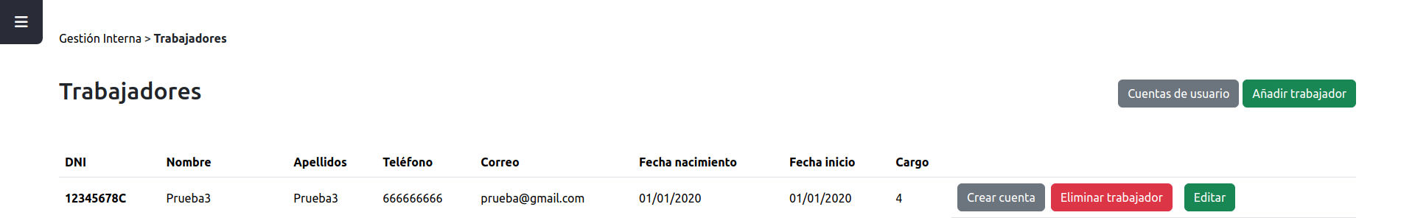

## 8.4. Eliminar cuenta web

En url/usuarios sobre la cuenta deseada pulsamos en “Eliminar”

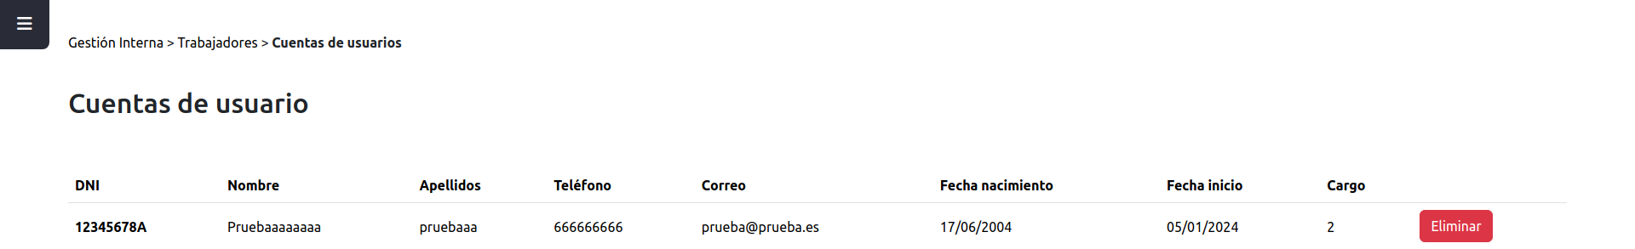

## 8.5. Editar configuración trabajador

En url/trabajadores, sobre el trabajador deseado pulsamos en “Editar”, solo podrán hacer uso de esto los administradores y rr.hh, nos lleva al apartado de Configuración explicado en el Apartado 10.



# 9. Clientes

## 9.1. Añadir cliente

En url/clientes, en el apartado superior pulsamos en “Añadir cliente”, se abre un menú, rellenamos los datos y pulsamos en “Añadir”.

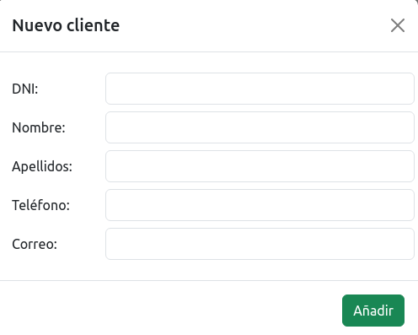

## 9.2. Eliminar cliente

En url/clientes, sobre el cliente deseado pulsamos en el icono de eliminar.

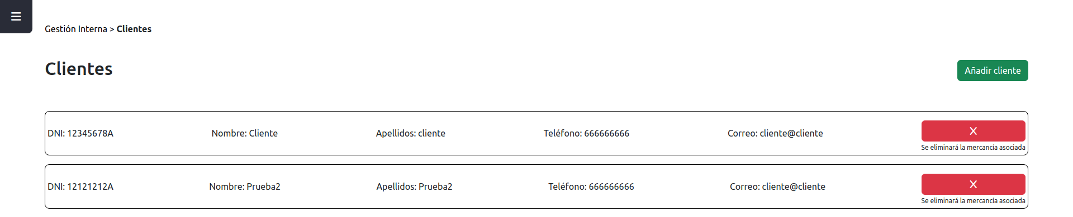

# 10. Configuración

## 10.1 Editar configuración

En url/configuración, modificamos los datos y pulsamos en “Guardar”. Solo los administradores y rr.hh podrán ingresar a url/configuración/DNI, y modificar los datos de la persona asociada al DNI introducido.

